на тему:

"Об интегральных формулах Вилля-Шварца
для трехсвязных областей и ее применение
к краевым задачам Дирихле".

Оглавление.
Введение.
§1. О задачах Дирихле.
а) Задача Дирихле для круга – Задача Пуассона (классическая формулировка).
б) Обобщенная задача Дирихле
в) Видоизмененная задача Дирихле.
г) Классическая задача Дирихле для многосвязных областей.
д) Общая формулировка задачи Дирихле.
е) Задача Неймана.

§2. О задачах Шварца-Пуассона.
а) Интеграл Шварца для круга.
б) Интегральная формула Пуассона.
в) Интеграл Пуассона для внешности круга.
г) Задача Дирихле-Пуассона для полуплоскости.
д) Задача Дирихле для кругового кольца.

§3. Интегральная формула Анри Вилля – проблема Дирихле для кругового кольца (1912).
а) Преобразование интегральной формулы А.Вилля.
б) Функции Вейерштрасса (I(u), $γ$(u), $σ$(u)).

§4. О некоторых изменениях теории конформного отображения к краевым задачам.
а) Об структурном классе интегральных представлений.
б) О решении задачи Дирихле методом Чизотти для многосвязных областей.
в) Интегральная формула Чизотти для заданных областей – решение задачи Дирихле для соответствующих областей.

§5. Об интегральных представлениях Пуассона-Дирихле для заданных областей.

§6. Интегральная формула Чизотти-Пуассона-Дирихле для конечных трехсвязных областей.

Литература.

Введение.

В данной дипломной работе исследованы некоторые интегральные формулы (классические представления) аналитических и гармонических функций в заданных многосвязных областях.
Даны новые методы решения классических краевых задач методом интегральных представлений аналитических функций, используя метод конформного отображения канонической области $Κ_{γ}^{n}$(z) на соответствующие области G${}_{L}^{n}$(w).
Используя фундаментальные интегральные формулы для круга и кругового кольца, автор обобщает задачи Пуассона, Дирихле, Дини, Шварца, Кристофеля-Шварца и Чизотти для многосвязных областей.
В частности, найдены интегральные формулы для эксцентрического кругового кольца, двух-трехсвязных областей. И нашли применение их к решению классических краевых задач типа Дирихле-Неймана.
Целью нашего исследования в предлагаемой работе являются:
- Разобраться в вышеуказанных (непростых) известных классических задачах типа Шварца, Дирихле, Пуассона и Чизотти [1] – [7].
- Творчески изучая и классифицируя их, найти обобщение и решение этих задач для конкретных многосвязных областей (см. оглавление).
Данная работа состоит из введения и 6 параграфов.
В введении обосновывается постановка задачи, показывается актуальность рассматриваемой темы дипломной работы, дается краткий анализ и перечень работ по данному исследованию (1 – 24).
Параграфы (§1, §2) не только вспомогательные материалы, необходимые для понимания основного содержания дипломной темы, но и являются справочной классификацией о задачах Дирихле (классическая, обобщенная, общая, видоизмененная) для любой связности заданной области G${}_{L}^{n}$= G${}_{L}^{n,∞}$(w) и задачах Шварца-Пуассона (для круга, кругового кольца, внешности кругов, для полуплоскости).
В §3 интегральная формула Анри Вилля – проблема Дирихле для кругового кольца в форме Ахиезера преобразована и получена новая компактная, контурная, структурная формула А.Вилля для кругового кольца. Здесь же, ввиду важности трех функций I(u), $γ$(u) и $σ$(u) для практического приложения и простоты реализации на ЭВМ, мы рассмотрели все варианты представления рядов данных функций (37) – (48) по справочникам [19] – [22] специальных функций (а), б)).
Параграфы §4 - §6 – основное содержание самостоятельной работы автора: рассмотрены применение теории комфорного отображения к краевым задачам – решение задачи Дирихле методом Чизотти для заданных областей (§4).
В §5 – интегральные представления Пуассона-Дирихле для круга, кругового кольца и, наконец, §6 – интегральная формула Чизотти-Шварца-Пуассона-Дирихле для конечных трехсвязных областей.
Оглавление – ясное представление о единстве всех классических задач и о содержании предлагаемой работы (см. оглавление!).
В данной работе все найденные решения выписываются почти в явном виде и параметры, фигурирующие в постановке задачи, определяются явно и однозначно.
Основное содержание дипломной работы являются некоторыми обобщениями курсовых работ и самостоятельной работы автора.

§1. О задачах Дирихле.

а) Задача Дирихле для круга – Задача Пуассона
(классическая формулировка).

1. Задача нахождения функции, гармонической в некоторой области была названа Риманом задачей Дирихле. В классическом виде эта задача формулируется следующим образом.
Пусть на границе $γ$ области D⁺ задана непрерывная функция f($τ$). Найти непрерывную в $D^{+}U_{γ}$ и гармоническую внутри области D⁺ функцию U(z), принимающую на границе значения f($τ$). Таким образом, требуется, чтобы U(z) стремилась к f($τ$), когда z $∈$ D⁺ стремится к $τ$$∈$$γ$, u(z) → f($τ$), при z → $τ$.
Задача Дирихле представляет интерес для физики. Так, потенциал установившегося движения несжимаемой жидкости, температура, электромагнитные и магнитные потенциалы – все являются гармоничными функциями.
Примером физической задачи, приводящей к задаче Дирихле, служит определение температуры внутри пластинки при известных ее значениях на контуре.
Из других физических задач возникла формулировка задачи Неймана. Найти гармоническую в области D⁺ функцию U(z) по заданным значениям ее нормальной производной $\frac{∂u}{∂n}$ на $γ$, а также смешанной задачи Дирихле-Неймана.
Найти гармоническую в D⁺ функцию по известным ее значениям на некоторых дугах границы $γ$ и значениям нормальной производной на остальной части $γ$.
Смешанная задача встречается главным образом в гидродинамике. Различные приложения этих задач можно найти, например, в книге Лаврентьев И.А. и Шабат Б.В. [1].
Итак, по многочисленности и разнообразию приложений задача Дирихле занимает исключительное место в математике. К ней непосредственно сводится основная задача в гидродинамике – задача обтекания, задачи кручения и изгиба в теории упругости. С нею же тесно связаны основные задачи статистической теории упругости. Мы будем заниматься плоской задачей, которая представляет для нас особый интерес как по обилию приложений, так и по большей разработанности и эффективности методов решения.
2. Совокупность гармонических функций – это совокупность всех решений уравнения Лапласа
$\frac{∂^{2}u}{∂x^{2}}+\frac{∂^{2}u}{∂y^{2}}=Δu=0$, (1)
которое является одним из простейших дифференциальных уравнений с частными производными второго порядка.
Подобно тому, как в случае обыкновенных дифференциальных уравнений для выделения одного определенного решения задают дополнительные условия, так и для полного определения решения уравнения Лапласа требуются дополнительные условия. Для уравнения Лапласа они формулируются в виде так называемых краевых условий, т.е. заданных соотношений, которым должно удовлетворять искомое решение на границе области.
Простейшее из таких условий сводится к заданию значений искомой гармонической функции в каждой точке границы области. Таким образом, мы приходим к первой краевой задаче или задаче Дирихле:
Найти гармоническую в области D и непрерывную в $\overline{D}$ функцию u(z), которая на границе D принимает заданные непрерывные значения u($τ$).
К задаче Дирихле приводится еще, кроме вышеперечисленных, отыскание температуры теплового поля или потенциала электростатического поля в некоторой области при заданной температуре или потенциале на границе области. К ней сводятся и краевые задачи других типов.

б) Обобщенная задача Дирихле.

В приложениях условие непрерывности граничных значений $\overline{u}(z)=u(τ)$, является слишком стеснительным и приходится рассматривать обобщенную задачу Дирихле [1]:
На границе $γ$ области D задана функция $u(τ)$, непрерывная всюду, кроме конечного числа точек $τ_{1},τ_{2},\text{.}\text{.}\text{.},τ_{n}$, где она имеет точки разрыва первого рода. Найти гармоническую и ограниченную в области D функцию u(z), принимающую значения u(z) = $u(τ)$ во всех точках непрерывности этой функции.
Если заданная функция $u(τ)$ непрерывна, то обобщенная задача Дирихле совпадет с обычной, ибо условие ограниченности функции u(z) следует из условия ее непрерывности в $\overline{D}$.
Теорема единственности решения обобщенной задачи Дирихле:
В данной области при заданной граничной функции $u(τ)$ существует не более одного решения обобщенной задачи Дирихле.
Решение обобщенной задачи Дирихле можно свести к решению обычной задачи Дирихле.
Можно доказать, что:
- для любой односвязной области D и любой кусочно-непрерывной с точками разрыва первого рода граничной функции $u(τ)$ решение обобщенной задачи Дирихле существует.
- решение обобщенной задачи Дирихле для единичного круга дается интегралом Пуассона
$u(z)=\frac{1}{2π}\int_{0}^{2π}{u(e^{\text{it}})\frac{1−r^{2}}{1−2r\text{cos}(τ−ϕ)+r^{2}}}$ , $(τ=e^{\text{it}}$, $z={\text{re}}^{iϕ}$) (2)
- для произвольной области D, мы получим искомую формулу для решения обобщенной задачи Дирихле интегральной формулой Дж.Грина [12, 18]:
$u(z)=\frac{1}{2π}\int_{0}{u(τ)\frac{∂g(τ,z)}{∂n}}\text{ds}$ , (3)

где $\frac{∂}{∂n}$ - производная в направлении внутренней нормали к С,
ds - элемент длины $γ$, соответствующей $dδ=\left|f^{'}(τ,z_{0})\right|\text{ds}$,
$∂n$ - элемент внутренней нормали к $γ$, $z_{0}$- фиксированная произвольная точка области D, а функция $W=f(z,z_{0})$; $f(z,z_{0})=0$, реализующая отображение D на единичный круг $\left|W\right|<1$ и $g(z;z_{0})=\text{ln}\frac{1}{\left|f(z,z_{0})\right|}$ - функция Грина для области D, гармоническую всюду в D кроме точки $z_{0}$, где имеет плюс.
Формула Грина (3) выражает решение задачи Дирихле для некоторой области D через логарифм конформного отображения D на единичный круг, т.е. сводит решение задачи Дирихле к задаче конформного отображения. И обратное верно.
Итак, задача конформного отображения области на единичный круг и задача Дирихле для той же области эквивалентны, они сводятся друг к другу с помощью простых операций дифференцирования и интегрирования.

в) Видоизмененная задача Дирихле.

Пусть S⁺ - связная область, ограниченная простыми замкнутыми непересекающимися гладкими контурами $L_{0},L_{1},\text{.}\text{.}\text{.},L_{p}$, из которых первый охватывает все остальные. Под L мы будем подразумевать совокупность этих контуров $L=L_{0}+L_{1}+\text{.}\text{.}\text{.}+L_{p}=\sum_{k=0}^{p}{L_{k}}$, ($k=\overline{0,p}$). Через $S^{−}$ - мы обозначим совокупность конечных областей $S_{1}^{−},\text{.}\text{.}\text{.},S_{p}^{−}$ заключенных, соответственно, внутри контуров $L_{1},\text{.}\text{.}\text{.},L_{p}$ и бесконечной области $S_{0}^{p}$, состоящей из точек расположенных вне $L_{0}$. На контуры $L_{0},\text{.}\text{.}\text{.},L_{p}$ мы наложим еще следующее условие: угол, составляемый касательной к $L_{j}$ с постоянным направлением, удовлетворяет условию H; иными словами, мы будем считать, что L удовлетворяет условию Ляпунова [17,24].
Функция $ϕ(τ)$ удовлетворяет условию H на этом множестве, если для любых двух $τ^{1},τ^{n}$ переменной $τ$ на этом множестве
$\left|ϕ(τ^{\text{''}})−ϕ(τ^{'})\right|≤A{\left|τ^{\text{''}}−τ^{'}\right|}^{μ}$ , (4)
где A и $μ$ - положительные постоянные показатели Гельдера, А – коэффициент, а $μ$ - показатель условия Н и при $μ$=1 – условие Липшица, функции, удовлетворяющие условию Н называются непрерывными по Гельдеру и сильнее, чем обычное определение непрерывности.

г) Классическая задача Дирихле для многосвязных областей [24].

Найти (действительную) функцию u(x,y), гармоническую в $S^{+}+L$, по граничному условию
u=f(t) на L, (5)
где f(t) – заданная на L (действительная) непрерывная функция; в случае бесконечной области от функции u(x,y) требуется еще, чтобы она оставалась ограниченной на бесконечности, т.е. и стремится к вполне определенному пределу, когда z уходит в бесконечность.
Напомним, что всякая функция u(z) гармоническая вне круга $\left|z\right|>R_{0}$ в ряд.
$u(x,y)=α_{0}+\sum_{n=1}^{∞}{r^{−n}(α_{n}\text{cos}n}Θ+\text{bn}\text{sin}Θ)$, $(z={\text{re}}^{iΘ}$)
абсолютно и равномерно сходящийся вне круга любого радиуса $R>R_{0}$ поэтому u→$α_{0}$ при r→$∞$.
Для некоторых применений не меньший интерес представляет и следующая задача, которая называется "видоизмененной задачей Дирихле". Термин этот введен в статье Н.И.Мусхелишвили и Д.З.Авазошвили [17].
Видоизмененная задача Дирихле – задача Дирихле
для многосвязных областей.
Найти функцию u(x,y), гармоническую в S⁺, непрерывную в $S^{+}+L$, по следующим условиям:
1. u(x,y)=$\text{Re}$Ф(z) является действительной частью функции Ф(z), голоморфной в S⁺;
2. она удовлетворяет граничному условию
u=f(t)+$α$(t) на L, (6)
где f(t) – заданная на $L_{j}$ непрерывная функция $α(t)=α_{j}$, $(j=\overline{0,p})$, (7)
где $α_{j}$ постоянные не задаваемые заранее; в случае бесконечной области требование u(x,y)=f(t)+$α_{0}$ на $L_{0}$ заменяются требованием ограниченности u(x,y) на бесконечности.
Можно показать, что постоянные $α_{j}$ вполне определяются условиями самой задачи, если (произвольно) фиксировать одну из них.
Если L состоит из единственного замкнутого контура, то различают два случая:
а) р=0. Тогда S⁺ представляет собой конечную часть плоскости, ограниченную контуром $L_{0}$;
б) р=1, а контур $L_{0}$ отсутствует. Тогда область S⁺ представляет собой бесконечную часть плоскости, ограниченную контуром $L_{1}$.
Легко видеть, что в случае а) задачи А и В совпадают (если считать $α_{0}$=0) в случае б) эти задачи непосредственно сводятся одна к другой.
Каждая из задач А и В не может иметь более одного решения (если $α_{0}$=0).

д) Общая формулировка задачи Дирихле.

Задача Дирихле – задача отыскания регулярной в области D гармонической функции и которая на границе Г области D совпадает с наперед заданной функцией $ϕ$. Задачу отыскания регулярного в области решения эллиптического уравнения 2-го порядка, принимающего на перед заданные значения на границе области, также называется задачей Дирихле, или первой краевой задачей.
Вопросы связанные с этой задачей, рассматривались еще К.Гауссом, а затем Дирихле. Для областей D с достаточно гладкой границей Г решение задачи Дирихле можно представить интегральной формулой
$u(x)=\int_{Г}{ϕ(x_{0})\frac{∂δ(x,x_{0})}{∂n_{0}}dδ}$, (8)
где $∂δ(x,x_{0})/∂n_{0}$ - производная по направлению внутренней нормали в точке $x_{0}∈Г$ функции Грина $G(x,x_{0})$, характеризуемой следующими свойствами:
1. $G(x,x_{0})=S_{n}^{−1}r^{2−n}+γ(x,x_{0})$, при $n≥$ 3 или
$G(x,x_{0})=\frac{1}{2π}\text{ln}\frac{1}{r}+γ(x,x_{0})$, при $n=$ 2,
где $r=\left|x−x_{0}\right|$ - расстояние между точками $x$ и $x_{0}$, $S_{n}$ - площадь единичной сферы в $R^{n}$, $γ(x,x_{0})$ - регулярная в $D$ гармоническая функция как относительно координат $x$, так и относительно координат $x_{0}$;
2. $G(x,x_{0})=0$, когда $x_{0}∈D$, $x∈Г$.
Для шара, полупространства и некоторых других простейших областей функция Грина строится явно и формула (8) дает эффективное решение задачи Дирихле. Получаемые при этом для шара и полупространства формулы носят название формул Пуассона.
Задача Дирихле является одной из основных проблем теории потенциала – теории гармонических функций.
Для обобщенного по Винеру решения задачи Дирихле справедливо интегральное представление в виде формулы Вилля-Пуассона
$u(x)=\int_{Г}{ϕ(x_{0})\text{dw}(x,\frac{D}{x_{0}})}$, (9)
являющейся обобщением формулы (8). Здесь $\text{dw}(x,E)$ - гармоническая мера множества $E∈Г$ в точке $x_{0}$. Отсюда возникает возможность рассмотрения обобщенной задачи Дирихле для произвольных граничных функций $ϕ$, при этом можно требовать удовлетворения граничного условия лишь в некоторой ослабленной форме.
Например, если $D$ - область $R^{2}$ с достаточно гладкой границей Г, а граничащая функция $ϕ$ имеет только точки разрыва 1-го рода, то можно требовать удовлетворения граничного условия лишь в точках непрерывности $ϕ$, для обеспечения единственности решения в точках разрыва требуется ограниченность решения.

е) Задача Неймана.

Наряду с задачей Дирихле для некоторых приложений важно рассмотреть так называемую вторую краевую задачу, или задачу Неймана:
Найти гармоническую в области $D$ функцию $u(z)$, зная значения ее нормальной производной на границе С:
$\frac{∂u}{∂n}=\frac{∂u}{∂x}\text{cos}α+\frac{∂u}{∂y}\text{sin}α=g(τ)$ (10)
и значение $u(z_{0})$ в какой-либо точке $z_{0}$ в области $\overline{D}$.
Для определенности мы будем предполагать, что в (10) рассматривается внешняя нормаль, что означает угол, образованный этой нормалью с осью х. Функция $g(τ)$ может иметь на $γ$ конечное число точек разрыва 1-го рода, функция и ее частные производные первого порядка предполагаются ограниченными.
Следующая теорема выражает от нормальной производной гармонической функции:
Если функция $u(z)$ гармонична в односвязной области $D$ и непрерывна вместе со своими частными производными в $\overline{D}$, то
$\int_{γ}{\frac{∂v}{∂n}\text{ds}=\int_{γ}{\text{dv}=\int_{γ}{\frac{∂u}{∂n}\text{ds}=0}}}$, (11)
где $γ$ - граница области $D$ обозначает производную в направлении нормали к $γ$, а $\text{ds}$ - дифференциал дуги.
Из этой теоремы следует, что для разрешимости задачи Неймана необходимо выполнения соотношения
$\int_{γ}{g(τ)\text{ds}=0}$. (12)
Доказывается единственность решения задачи Неймана и при доказательстве единственности решения задачи Неймана можно ограничиться случаем, когда область $D$ представляет собой полуплоскость ($\text{Im}$z, > 0).
В дополнительном предположении непрерывности частных производных в $\overline{D}$ решение задачи Неймана сводится к решению задачи Дирихле для сопряженной гармонической функции.
Две гармонические в области $D$ функции $u(x,y)$ и $v(x,y)$, связанные условиями Даламбера-Эйлера называются сопряженными.
Как мы знаем, для всякой функции $u(x,y)$гармонической в односвязной области $D$, можно найти сопряженную с ней гармоническую функцию $v(x,y)$. Так как функция определяется своими частными производными с точностью до постоянного слагаемого, то совокупность всех гармонических функций $v(τ)$ сопряженных с $u(x,y)$ дает формула:
$v(x,y)=\int_{z_{0}}^{z}{−\frac{∂u}{∂y}}\text{dx}+\frac{∂u}{∂x}\text{dy}+C$, (13)
где С – произвольная действительная постоянная.
Заметим, что в многосвязной области $D$ интеграл (13) по контуру $L$, определяет, вообще говоря, многозначную функцию:
$v(x,y)=\int_{z_{0}}^{z}{−\frac{∂u}{∂y}}\text{dx}+\frac{∂u}{∂x}\text{dy}+N_{1}Г_{1}+N_{2}Г_{2}+\text{.}\text{.}\text{.}+N_{n}Г_{n}+C_{1}$, (14)
где $N_{k}$ - произвольные целые числа, а $Г_{k}$ - интегралы вдоль замкнутых контуров $γ_{k}$, каждый из которых содержит внутри себя одну связную часть границы $D$:
$Г_{k}=\int_{γk}{−\frac{∂u}{∂y}\text{dx}+\frac{∂u}{∂x}\text{dy}}$. (15)
Постоянные $Г_{k}$ называются периодами интеграла (13) или циклическими постоянными.
Можно доказать, что решение задачи Неймана сводится к решению задачи Дирихле для сопряженной гармонической функции $v(z)$, где $u(x,y)$, $v(x,y)$ носят название соответственно силовой функции и потенциала поля.
Функции $u(z)$ и $v(z)$, представляющие собой регулярные решения системы Коши-Римана [6]:
$\frac{∂u}{∂x}=±\frac{∂v}{∂y}$ , $\frac{∂u}{∂y}=±\frac{∂v}{∂x}$ $(C−R)$ (16)
имеют частные производные всех порядков, т.е. аналитические функции $W=f(z)$ являются решением уравнения $\frac{∂W(z)}{∂\overline{z}}=0$. (17)
Условие (17) – условие комплексной дифференцируемости функции $f(z)$.

§2. О задачах Шварца-Пуассона.

а) Интеграл Шварца для круга

Как известно, по данным значениям вещественной (мнимой) части функции находится с точностью до чисто мнимого слагаемого. Аналитический аппарат, дающий выражение функции $f(z)=u(z)+\text{iv}(z)$, регулярной в области, через значения $Θ(τ)$ на контуре, в том случае, когда область есть круг радиуса $R$, известен – это есть так называемый интеграл Шварца [6, 8, 9]:
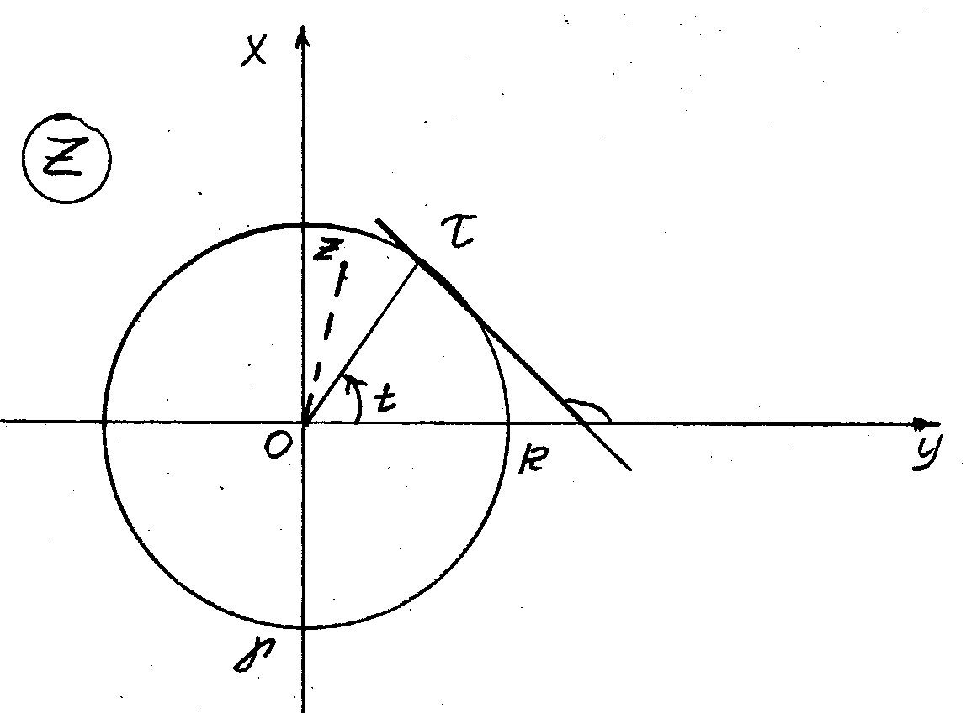

$u+\text{iv}=\frac{1}{2π}\int_{−π}^{π}{Θ(t)\frac{{\text{Re}}^{\text{it}}+z}{{\text{Re}}^{\text{it}}−z}\text{dt}}$ , ($z={\text{re}}^{iϕ}$, $τ={\text{Re}}^{\text{it}}$) (18)
Полагая здесь $z=0$, мы найдем для $u+\text{iv}$ чисто вещественное значение $f(z)$, для которого мнимая часть обращается в нуль в начале координат.
Чтобы получить общее решение, мы должны добавить к правой части произвольное мнимое число $с_{i}$:
$f(z)=u(z)+\text{iv}(z)=\frac{1}{2π}\int_{−π}^{π}{Θ(t)\frac{τ+z}{τ−z}\text{dt}+\text{ic}}$, $τ={\text{Re}}^{\text{it}}$. (19)
Отделим в (18) вещественную и мнимую части, так как вещественная
$$\frac{{\text{Re}}^{\text{it}}+z}{{\text{Re}}^{\text{it}}−z}=\frac{R^{2}−r^{2}}{R^{2}−2\text{Rr}\text{cos}(t−ϕ)}−i\frac{2\text{Rr}\text{sin}(t−ϕ)}{R^{2}−2\text{Rr}\text{cos}(t−ϕ)+r^{2}}$$
часть даст нам интеграл Пуассона для $u(z)$ и мнимая же часть доставляет выражение $v(z)=v(r,ϕ)$ через $Θ(t)=Θ(τ)$.
Для единичного круга $\left|z\right|<1$, имеет вид:
$f(z)=\frac{1}{2π}\int_{0}^{2π}{Θ(t)}\frac{1+{\text{ze}}^{−\text{it}}}{1−{\text{ze}}^{−\text{it}}}\text{dt}+\text{ic}$, (20)
где $Θ(t)=\text{Re}f(z)=Θ(τ)$, $τ∈γ$ - представляет значение вещественной части искомой функции в точке $e^{\text{it}}=τ$.

б) Интегральная формула Пуассона.

Задача Дирихле об определении значений гармонической функции внутри круга, если известны ее значения на границе, решается, как известно, интегралом Пуассона:
$u(r,ϕ)=u(z)=\int_{−ρ}^{π}{Θ(t)\frac{R^{2}−r^{2}}{R^{2}−2\text{Rr}\text{cos}(t−ϕ)+r^{2}}\text{dt}}$, (21)
где $r,ϕ$ - полярные координаты точки, где ищется значение решения; $R$ - радиус окружности и $Θ(t)$ - функция полярного угла $t$, дающая граничные значения $Θ(r,ϕ)$ [9].
Можно проверить разложением в ряд Тейлора, что
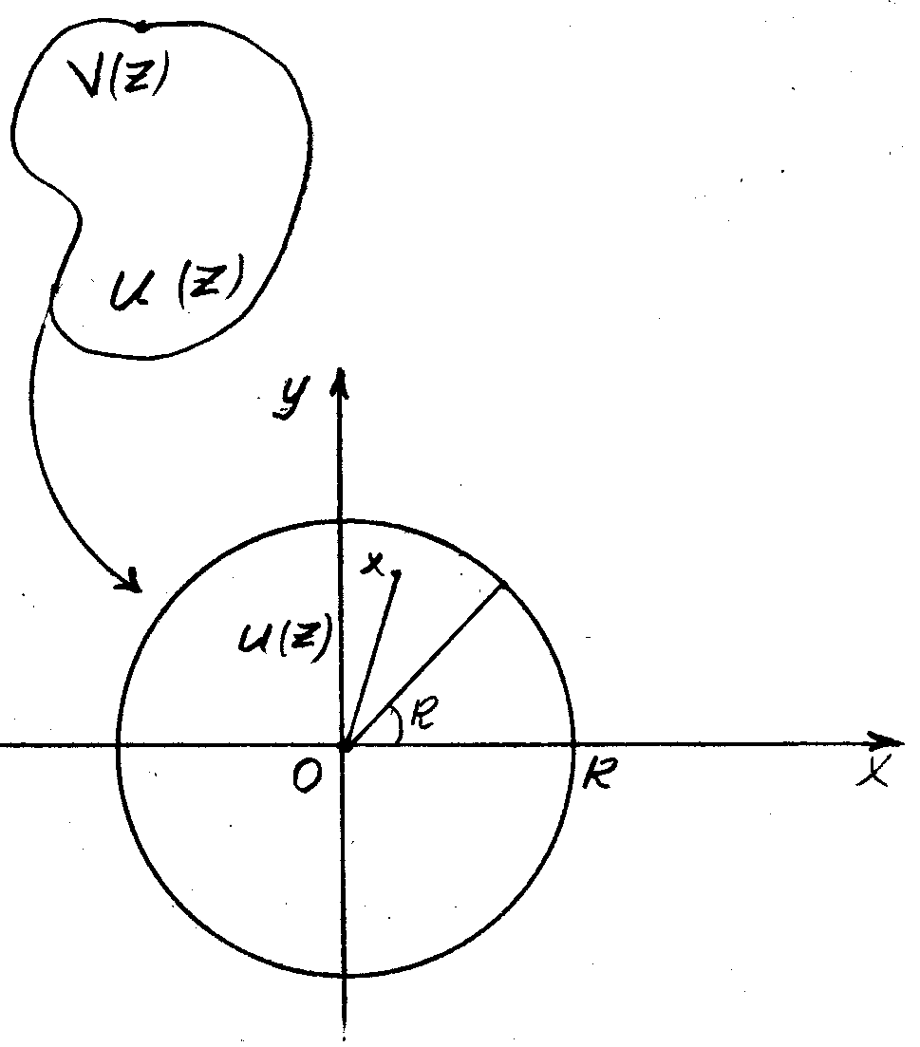
$\text{Re}(\frac{τ+z}{τ\text{-z}})=\frac{R^{2}−r^{2}}{R^{2}−2\text{Rr}\text{cos}(t−ϕ)+r^{2}}=1+2\sum_{n=1}^{∞}{(\frac{r}{R})^{n}\text{cos}n(t−ϕ)}$,
($z={\text{re}}^{iϕ}$, $τ={\text{Re}}^{\text{it}}$)
Поэтому $u(r,ϕ)$ представима рядом:
$u(r,ϕ)=\frac{1}{2π}\int_{−π}^{π}{Θ(t)\text{dt}}+\sum_{n=1}^{∞}{(\frac{r}{R})^{n}\frac{1}{π}\int_{−π}^{π}{Θ(t)\text{cos}n(t−ϕ)\text{dt}=}}$
$=a_{0}+\sum_{n=1}^{∞}{(\frac{r}{R})^{n}(a_{n}\text{cos}nϕ+b_{n}\text{sin}nϕ)}$ (22)
где $a_{n}$ и $b_{n}$ - коэффициенты Фурье $Θ(t)$:
$a_{0}=\frac{1}{2π}\int_{−π}^{π}{Θ(t)\text{dt}}$; $a_{n}=\frac{1}{π}\int_{−π}^{π}{Θ(t)\text{cos}\text{ntdt}}$; $b_{n}=\frac{1}{π}\int_{−π}^{π}{Θ(t)\text{sin}\text{ntdt}}$
В центре окружности при $r=0$ мы получаем:
$u(0,ϕ)=\frac{1}{2π}\int_{−π}^{π}{Θ(t)\text{dt}}$ (23)
Равенство (23) – теорема Гаусса о том, что значение гармонической функции в центре окружности есть среднее арифметическое ее значений на самой окружности.

в) Интеграл Пуассона для внешности круга.

Найти функцию, гармоническую и ограниченную вне окружности $\left|z\right|=R$ и принимающую на самой окружности заданные значения [9]:
$Θ(R,ϕ)=Θ(t)=Θ(τ)$, $τ∈γ$ ($\left|z\right|=R$).
Покажем, что искомую функцию $u(z)=u(r,ϕ)$ может быть представлена интегралом типа Пуассрна, который может быть получен из (1).
Пусть $z={\text{re}}^{\text{iu}}$, а $I=\frac{1}{z}={ρe}^{iα}$,
Функция $u(r,u)$, гармоническая вне окружности $\left|z\right|=R$, перейдет в функцию $u∗(ρ,α)=u(\frac{1}{ρ},−α)$, гармоническую внутри круга радиуса $\frac{1}{R}$, принимающую на его границе значения
$u∗(\frac{1}{R},α)=u(R,−α)=(u(−α))$.
По формуле (1) она при $ρ<\frac{1}{R}$ представима интегралом Пуассона:
$u∗(ρ,α)=\frac{1}{2π}\int_{−π}^{π}{u(−ϕ∗)\frac{\frac{1}{R^{2}}−ρ^{2}}{\frac{1}{R^{2}}−2\frac{1}{R}ρ\text{cos}(t∗−ϕ)+ρ^{2}}\text{dt}∗}$.
Если в этом равенстве подставить вместо $ρ$ и $ϕ$ их выражения через $r$ и $ϕ$ и заменить переменную интегрирования, положив $ϕ∗−t$, то мы получим формулу Пуассона для внешности окружности:
$u(r,ϕ)=\frac{1}{2π}\int_{−π}^{π}{Θ(t)\frac{r^{2}−R^{2}}{r^{2}−2R\text{cos}(t−ϕ)+R^{2}}\text{dt}}$, (24)
решающую поставленную задачу. Она отличается от (1) только тем, что в ней $R$ и $r$ переменились местами, так что ядро интеграла (4) отличается от ядра интеграла Пуассона (1) только знаком.
Разложение искомой функции в тригонометрический ряд, подобный ряду (22), представляющей ее вне окружности:
$u(r,ϕ)=a_{0}+\sum_{n=1}^{∞}{(\frac{R}{r})^{n}(a_{n}\text{cos}nϕ+b_{n}\text{sin}nϕ)}$. (25)
Если в (25) $r$→$∞$, то получим теорему Гаусса для внешности окружности:
$u_{∞}=\frac{1}{2π}\int_{−π}^{π}{Θ(t)\text{dt}}$, (26)
т.е. значение гармонической функции на бесконечности есть среднее арифметическое значений на граничной окружности.

г) Задача Дирихле-Пуассона для полуплоскости.

Аналитический аппарат, позволяющий гармоническую функцию внутри верхней полуплоскости по известным граничным значениям ее вещественной оси, можно получить из интеграла Пуассона путем преобразования круга $R$ плоскости $z$ на верхнюю полуплоскость $W$ при помощи функции
$$W=\frac{1}{i}\frac{z−R}{z+R}$$
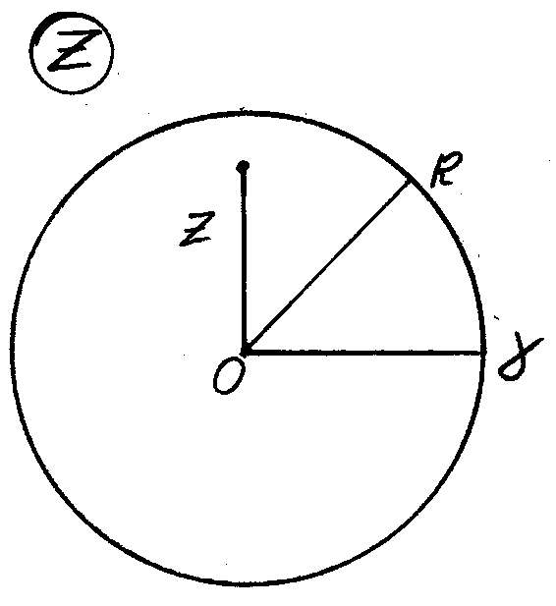
Граничные значения на окружности $γ$ перейдут в граничные значения на вещественной оси и мы получим искомую формулу в виде [1]:
$u(x,y)=\frac{1}{π}\int_{−∞}^{∞}{u(t)\frac{y}{(x−t)^{2}+y^{2}}\text{dt}=\frac{y}{π}\int_{−∞}^{∞}{u(x+t^{'})\frac{{\text{dt}}^{'}}{t^{'2}+y^{2}}}}$, ($t=x+t^{'}$) (27)
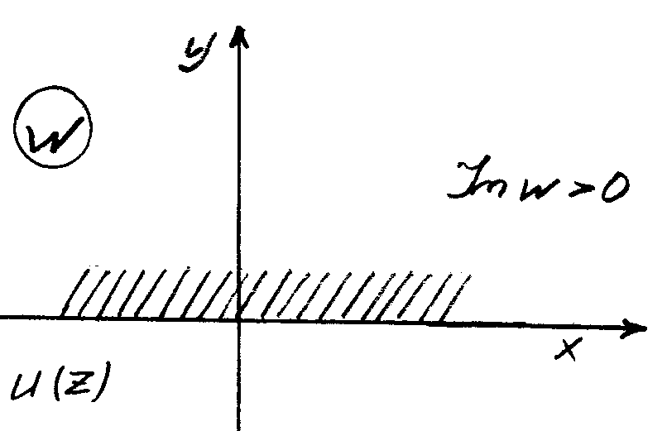
При неточных графических расчетах формулу (27) удобнее употреблять в ином виде, взяв за переменную интегрирования не $t$, а угол $ϕ$, который образует прямая $\text{zt}$ с перпендикуляром $\text{zx}$ к оси $t$, опущенным из точки $z$, имеем:
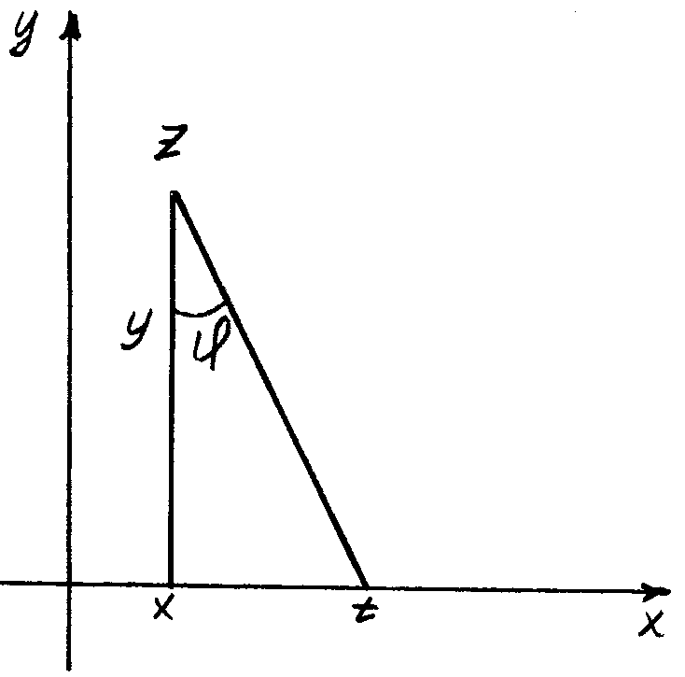
$\text{arctg}\frac{t−x}{y}=\text{arctd}\frac{t^{'}}{y}=ϕ$, $dϕ=\frac{\text{ydt}}{t^{'2}+y^{2}}$
и окончательно имеем:
$u(x,y)=\frac{1}{π}\int_{−π}^{π}{u[x+t^{'}(ϕ)]dϕ}$. (28)

д) Задача Дирихле для кругового кольца.

Граничные значения гармонической функции $u(r,ϕ)$ на окружности кольца $R_{1}≤\left|z\right|≤R_{2}$ мы будем предполагать заданными в форме функций от полярного угла $ϕ$ и обозначим их соответственно через $Θ_{1}(ϕ)$ и $Θ_{2}(ϕ)$.
Сопряженная с $u(r,ϕ)$ гармоническая функция $v(r,ϕ)$ будет вообще говоря, не однозначной, и фкп $f(z)=u+\text{iv}$ будет состоять из двух слагаемых: однозначной составляющей, могущей быть разложенной в ряд Лорана в кольце, и логарифм $z$ с вещественным коэффициентом:
$u(z)+\text{iv}(z)=A\text{ln}z+\sum_{n=−∞}^{∞}{γ_{ν}z^{ν}}$, $γ_{ν}=α_{ν}+i_{ν}β_{ν}$. (29)
Отделяя вещественную и мнимую части, мы получим решение поставленной задачи – задачи Дирихле в кольце, но здесь суммируется не так просто.
Существует более компактная и эффективная формула – интегральная формула Вилля для кругового кольца [2], [3].

§3. Интегральная формула Анри Вилля – проблема Дирихле
для кругового кольца (1912).

Пусть в плоскости комплексного переменного $z$ дано круговое кольцо $K_{γ}^{2}(z)$, ограниченное окружностями
$\left|z\right|=1$, $\left|z\right|=h$,
где заданное положительное число $h$<1.
Требуется найти регулярную и однозначную внутри области $K_{γ}^{(2)}(z)$ функцию $W=u(z)+\text{iv}(z)$, если известны значения ее вещественной части на границах кольца.
Для случая круга аналогичная задача решается известной формулой Шварца Г. (1869г) (п.1)
$W=f(z)=\frac{1}{2π}\int_{0}^{2π}{\frac{1+{\text{ze}}^{\text{it}}}{1−{\text{ze}}^{\text{it}}}Θ(t)\text{dt}=\frac{1}{2π}\int_{γ}{\frac{τ+r}{τ−r}\frac{Θ(τ)}{τ}\text{dt}+\text{ic}}}$, ($τ=e^{\text{it}}$, $z=e^{iϕ}$),
где с – действительная переменная.
Здесь предполагается, что радиус круга равен 1, а положение точки на окружности определяется аргументом $t$ этой точки, так что $Θ(t)$ представляет значение вещественной части искомой функции в точке $e^{\text{it}}$.
Нашей задачей является переход от круга к кольцу и построение формулы, аналогичной формуле (1).
Обозначим через $Θ_{1}(t)$ и $Θ_{h}(t)$ значения вещественной части искомой функции $W=f(z)$ в точках с аргументом $t$ на внешней, соответственно внутренней, границе $K_{γ}^{2}(z)$.
Основной нашей целью является выяснение того, как скажется на формуле переход от односвязной области к двусвязной.
Величина
$\frac{1}{2π}\int_{0}^{2π}{f({\text{re}}^{\text{it}})\text{dt}=\frac{1}{2πi}\oint{\frac{f(z)}{z}\text{dz}}}$,
где интеграл справа берется по окружности радиуса $r$ ($h<r<1$) с центром в точке $z=0$, очевидно, не зависит от $r$. Тем же свойством обладает и вещественная часть написанного интеграла.
Отсюда, приближая вначале $r$ к 1, а замечая, что в интеграле можно
$$\frac{1}{2π}\int_{0}^{2π}{\text{Re}f({\text{re}}^{\text{it}})\text{dt}}$$
сделать требуемые предельные переходы, получим:
$\int_{0}^{2π}{Θ_{1}(t)\text{dt}=\int_{0}^{2π}{Θ_{h}(t)\text{dt}}}$. (30)
Это условие, таким образом, необходимо для разрешимости поставленной нами проблемы, и мы должны предположить, что она выполняется.
Искомая функция $f(z)$ может быть разложена в ряд Лорана
$f(z)=\sum_{k=−∞}^{+∞}{a_{k}z^{k}}$. (31)
Мы найдем разложения обеих функций $Θ_{1}(t)$, $Θ_{h}(t)$ в ряды Фурье. Из этих разложений получаются коэффициенты $a_{k}$ в виде некоторых интегралов и подставляя в (31) получим известную формулу Анри Вилля для кругового кольца в форме Н.И.Ахиезера [7].
$f(z)=\frac{\text{iw}}{π^{2}}\int_{0}^{2π}{Θ_{1}(t)I(\frac{w}{πi}\text{ln}z−\frac{w}{π}t)\text{dt}−\frac{\text{iw}}{π^{2}}\int_{0}^{2π}{Θ_{h}(t)I(\frac{w}{πi}\text{ln}z−\frac{w}{π}t−w^{'})\text{dt}+\text{ic}}}$, (32)
где с – произвольная вещественная константа, $w$ - произвольное положительное число, а чисто мнимое число $w^{'}$ находится с помощью равенства
$h=e^{πi\frac{w^{'}}{w}}$, (33)
$Θ_{h}({\text{he}}^{\text{it}})$, $Θ_{1}(e^{\text{it}})$ и, наконец $I(u)=I(u/w,w^{'})$ - функция Вейерштрасса.
Формула (32), принадлежащая Вилли, представляет собой аналог формулы Шварца для кругового кольца; она приведена в иной форме, например в монографии Н.Ахиезера [7].

а) Преобразование интегральной формулы А.Вилля (32).

Формула Анри Вилля в форме Н.И.Ахиезера [7].

$f(z)=g(z)=\frac{\text{iw}}{π^{2}}\int_{0}^{2π}{Θ_{1}(e^{\text{it}})I(\frac{w}{πi}\text{ln}z−\frac{w}{π}t)\text{dt}−\frac{\text{iw}}{π^{2}}\int_{0}^{2π}{Θ_{h}({\text{he}}^{\text{it}})I(\frac{w}{πi}\text{ln}z−\frac{w}{π}t−w^{'})\text{dt}+\text{ic}}}$, (34)
где из (33) следует, что $w^{'}=iα$, где $α=−\frac{w\text{ln}h}{π}$ - положительное действительное число, можно придать более компактную форму, если несколько преобразуем (32), учитывая (33) и замечая, что $t$ можно выразить через $τ$ с учетом граничных свойств:
$e^{iπ\frac{w^{'}}{w}}=h$ $⇒$ $w^{'}=\frac{w}{πi}\text{ln}h$,
$τ=e^{\text{it}}$ $⇒$ $t=−i\text{ln}τ=\frac{\text{ln}τ}{i}$ $⇒$ $dτ=\frac{dτ}{iτ}$, $τ∈γ_{1}$; (35)
$t=−i\text{ln}\frac{τ}{h}$ $⇒$ $\text{dt}=\frac{1}{i}\frac{h}{τ_{h}}dτ$, $τ∈γ_{n}$.
Таким образом, интегральная формула (32) с учетом (34) и (35) примет следующий окончательный вид:
$f(z)=\frac{w}{π^{2}}\int_{γ}{I(\frac{w}{πi}\text{ln}\frac{z}{τ})Θ(τ)\frac{dτ}{τ}+c}$, (36)
где с – постоянная.
Формулу (36) можно назвать канонической, компактной и контурной интегральной формулой Анри Вилля для кругового кольца.

б) Функции Вейерштрасса.

В виду важности трех функций Вейерштрасса $I(u/w,w^{'})$, $γ(u)$ и $σ(u)$ для практического применения и простоты реализации на ЭВМ мы рассмотрим следующие варианты представления данных функций [19] - [22]:
1. $I(u/w,w^{'})=u^{−1}−\frac{q_{2}u^{3}}{2^{2}⋅3⋅5}−\frac{q_{3}u^{5}}{2^{2}⋅5⋅7}−\frac{q_{2}^{2}u^{7}}{2^{4}⋅3⋅5^{2}⋅7}−\frac{3q_{2}q_{3}u^{9}}{2^{4}⋅5⋅7⋅9⋅\text{11}}−\text{.}\text{.}\text{.}$ (37)
или
$I(u/w,w^{'})=u^{−1}−\frac{q_{2}u^{3}}{\text{60}}−\frac{q_{3}u^{5}}{\text{140}}−\frac{q_{2}^{2}u^{7}}{\text{8400}}−\frac{3q_{2}q_{3}u^{9}}{\text{55350}}−\text{.}\text{.}\text{.}$ (38)
2. $I(u)=\frac{1}{2}l_{1}u+\sqrt{\frac{3}{2}}l_{1}\text{ctg}(\sqrt{\frac{3}{2}l_{1}u})$,
$l_{2}=l_{3}=\frac{−l_{1}}{2}$ : $q_{2}=3l_{1}^{2}$ , $w=\frac{π}{\sqrt{6l_{1}}}$ (39)
$q_{3}=l_{1}^{3}$ , $w^{'}=∞$
для действительных нулей $l_{1}≥l_{2}≥l_{3}$ полинома $S$ возможны следующие частные случаи:
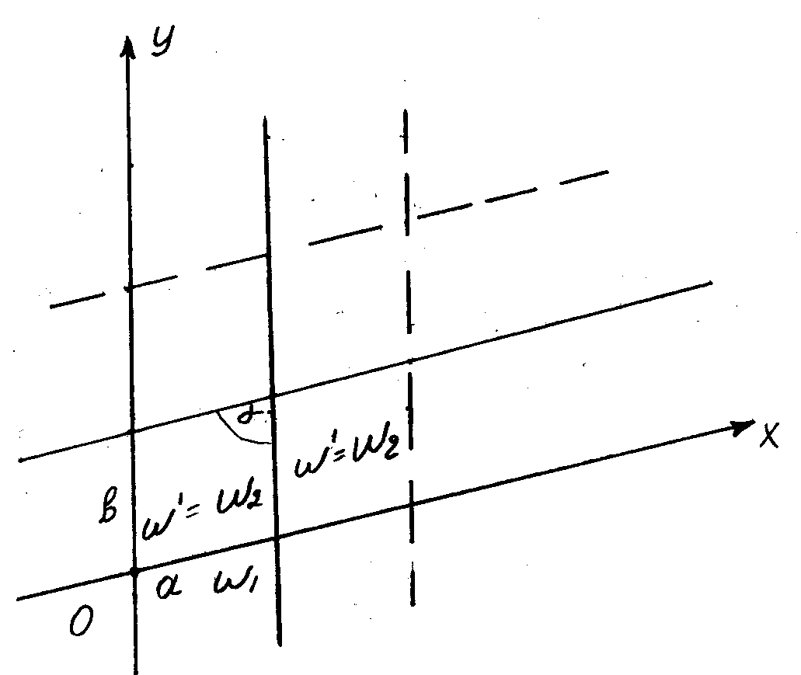
$l_{1}=l_{2}=−\frac{l_{3}}{2}$ : $q_{2}=3l_{1}^{2}$ , $w=∞$
$q_{3}=l_{3}^{3}$ , $w^{'}=\frac{πi}{\sqrt{\text{12}l_{1}}}$
$I(u)=−l_{1}u+\sqrt{3l_{1}}\text{ctg}(\sqrt{3l_{1}u})$.
3. $q_{2}=(\frac{2π}{w_{2}})^{4}[\frac{1}{\text{12}}+\text{20}\sum_{n=1}^{∞}{\frac{h^{3}q^{2n}}{1−q^{2n}}]}$,
(40)
$q_{3}=(\frac{2π}{w_{2}})^{6}[\frac{1}{\text{216}}−\frac{7}{3}\sum_{n=1}^{∞}{\frac{h^{5}q^{2n}}{1−q^{2n}}]}$,
где $q=e^{iπ\frac{w_{1}}{w_{2}}}$, $τ=\frac{w_{1}}{w_{2}}=\frac{a}{b}l^{iα}$, $\text{Im}(\frac{w_{1}}{w_{2}})≠0$.
4. $−I^{'}(u)=γ(u)=\frac{1}{u^{2}}+\sum{{}^{'}\left\{\frac{1}{(u−s)^{2}}−\frac{1}{s^{2}}\right\}=\frac{1}{u^{2}}+\frac{q_{2}u^{2}}{2^{2}⋅5}+\frac{q_{3}u^{4}}{2^{2}⋅7}+\text{.}\text{.}\text{.},}$ (41)
где $γ^{'2}(u)=4γ^{3}(u)−q_{2}γ(u)−q_{3}=4\left\{γ(u)−1\right\}\left\{γ(u)−l_{2}\right\}\left\{γ(u)−l_{3}\right\}$;
$l_{1}+l_{2}+l_{3}=0$; $l_{1}l_{2}+l_{2}l_{3}+l_{3}l_{1}=−\frac{1}{2}(l_{1}^{2}+l_{2}^{2}+l_{3}^{2})=−\frac{1}{4}q_{2}$; $l_{1}l_{2}l_{3}=\frac{1}{4}q_{3}$.
5. $I(u)=\frac{1}{u}+\sum{{}^{'}(\frac{1}{u−s}+\frac{1}{s}+\frac{u}{s^{2}})=\frac{d}{\text{du}}\text{ln}σ(u)}$, т.е.
$I(u)=\frac{d}{\text{du}}\text{ln}σ(u)$, (44)
где ($s=2\text{mw}+2m^{'}w^{'}$),
$σ(u)={\text{uП}}^{'}(1−\frac{u}{s})l^{\frac{u}{s}+\frac{u^{2}}{2s^{2}}}$, $−I(u)=I(−u)$ (45)
или
6. $σ(u)=u−\frac{q_{2}u^{5}}{2^{4}⋅3⋅5}−\frac{q_{3}u^{7}}{2^{3}⋅3⋅5⋅7}−\text{.}\text{.}\text{.}$ (46)
$γ(u)=\frac{1}{u^{2}}+3u^{2}\sum_{m,m^{'}}{{}^{'}\frac{1}{(2\text{wm}+2m^{'}w^{'})^{4}}+5u^{4}\sum{{}^{'}\frac{1}{(2\text{mw}+2m^{'}w^{'})^{6}}+\text{.}\text{.}\text{.}=\frac{1}{u^{2}}+\frac{q_{2}}{\text{20}}u^{2}+\frac{q_{3}}{\text{28}}u^{4}+\text{.}\text{.}\text{.}}}$ – эллиптическая функция Вейерштрасса $γ(u)$.
(47)
Функция Вейерштрасса $I(u)=\frac{1}{u}−\int_{0}^{u}{\left\{γ(u)−\frac{1}{u^{2}}\right\}\text{du}}$, (48)
так что $I(u)=−γ(u)$.
Функция Вейерштрасса $σ(u)$ определяется с помощью равенства
$\text{ln}\frac{σ(u)}{u}=\int_{0}^{u}{\left\{I(u)−\frac{1}{u}\right\}\text{du}}$.
Из этой формулы следует и
$$\frac{σ^{'}(u)}{σ(u)}=I(u)$$
где путь интегрирования не проходит ни через одну вершину сетки периодов, отличную от точки $u=0$.

§4. О некоторых применениях теории конформного
отображения к краевым задачам.

а) Об структурном классе интегральных представлений.

Как известно, интегральное представление аналитических функций ИПАФ давно служит:
- как удобный аппарат для обозримого представления аналитических решений дифференциальных уравнений. Например, специальные функции – функции Бесселя, Эйри, Лежандра, Лагера, Эрмита, многочлены Чебышева, гипергеометрическая функция и многие другие – являются решениями линейных дифференциальных уравнений с аналитическими коэффициентами;
- для исследования ассимптотики этих решений и их аналитического продолжения;
- несколько позже – нашли применения для решения граничных задач теории аналитических функций и сингулярных уравнений;
- исследование внутренних и граничных свойств аналитических функций различных классов, а также для решения других, самых разнообразных вопросов математического анализа (интегралы Коши, Пуассона, Шварца, Чизотти и т.п.)
Обширный класс интегральных представлений аналитических функций, используемых для получения и исследования аналитических решений дифференциальных уравнений (АРДУ), описывается общей формулой:
$g(z)=\int_{L=γ_{k}}{N_{k}(τ,z)Θ(τ)dτ+c}$ (49)
где $N_{k}(τ,z)$ - ядро типа Шварца, зависящее от связности данной области, $g(z)$ - аналитическая функция, регулярная и однозначная в (n+1) – связной канонической круговой области $K_{γ}$, $Θ(τ)$ - заданная плотность – вещественная функция в точках $τ_{k}=α_{k}+R_{k}e^{\text{it}}$, $τ∈γ=γ_{0}U(\underset{k=1}{\overset{n}{∪}}γ_{k}^{−})$ контура круговой области $K_{γ}$.
Вещественные $R_{k}$ и комплексные $α_{k}$ таковы, что $K_{γ}$:
$\left|α_{k}\right|<R_{0}−R_{k}$, $\left|α_{k}−α_{j}\right|>R_{k}+R_{j}$, ($k≠j$, $k,j=\overline{1,n}$). (50)
По заданным интегральным представлениям (49) можно найти аналитическое решение дифференциальных уравнений (АРДУ) для произвольных областей $G_{L}$ плоскости $W$, ограниченную замкнутыми кривыми $L=L_{0}^{+}U(\underset{k=1}{\overset{n}{∪}}L_{k}^{−})$ типа Ляпунова. (Существует касательная в каждой точке $\left|Θ\right|<A{\left|y_{1}−y_{2}\right|}^{α}$, $A>0$, $0<α<1$, $Θ$ - угол между касательными; кривая замкнута и ограничена).
Используя интегральные представления Чизотти, мы получим решение задачи Дирихле для области $G_{k}$ и интегральные формулы Пуассона для $K_{γ}$:
$W=f(z)=U(z)+\text{iV}(z)=A\int_{z_{0}}^{z}{\text{exp}[\text{ig}(z)]\text{dz}+B=A\int_{z_{0}}^{z}{e^{\text{ig}(z)}}\text{dz}+B=A\int_{z_{0}}^{z}{e^{iλ(z)−η(z)}\text{dz}+B}}$ $⇒$(51)
$⇒$ $W=A_{1}\int_{z_{0}}^{z}{e^{−iη(z)}}\text{cos}λ(z)\text{dz}+A_{2}i\int_{z_{0}}^{z}{e^{−iη(z)}}\text{sin}λ(z)\text{dz}+(B_{1}+{\text{iB}}_{2})$. (52)
Из (52) получим:
$U=U(x,y)=A_{1}\int_{x_{0}}^{x}{e^{−h}\text{cos}λ(x)\text{dx}+B_{1}}$;
(53)
$V=V(x,y)=A_{2}\int_{y_{0}}^{y}{e^{−h}\text{sin}λ(x)\text{dy}+B_{2}}$.
где
$\frac{1}{2πi}\int_{γ}{Θ(τ)\frac{τ+z}{τ−z}\frac{dτ}{τ}+\text{iA}}$, $g(z)∈(\left|z\right|<1)$
$\frac{w}{π^{2}}\int_{γ}{Θ(τ)I(u/w,w^{'})\frac{dτ}{τ}+c}$, $g(z)∈(0<h<\left|z\right|<1)$
$$g(z)=λ(z)+iη(z)=$$
(54)
$\sum_{n=0}^{n}{\frac{δ_{k}}{2πi}\int_{γ}{Θ(τ)N(z,τ)\frac{dτ}{τ}}+\text{iD}}$, $g(z)∈K_{γ}^{(n+1)}(k=\overline{0,n})$
$\frac{α}{ϕ(z)−1}+β$, $α=\frac{1−a^{2}}{a}$, $β=\frac{1−2a+p}{2(a^{2}−p^{2})}$, $g(z)∈K_{γ}^{2}$ [4];
В случае круга:
$λ(z)=\frac{1}{2π}\int_{−π}^{π}{Θ(ψ)\frac{R^{2}−r^{2}}{R^{2}+r^{2}−2\text{Rr}\text{cos}(ψ−ϕ)}dψ}$,
(55)
$η(z)=−\frac{1}{2π}\int_{−π}^{π}{Θ(ψ)\frac{2\text{Rr}\text{sin}(ψ−ϕ)}{R^{2}+r^{2}−2\text{Rr}\text{cos}(ψ−ϕ)}}$.

Круговое кольцо:
$λ(z)=\frac{w}{π^{2}}\int_{γ}{ξ_{1}(\frac{w}{π}\text{arg}\frac{z}{τ_{1}})Θ(τ)\frac{dτ}{τ}+c_{1}}$;
(56)
$η(z)=\frac{w}{π^{2}}\int_{γ}{ξ_{2}(\frac{w}{π}\text{ln}\left|\frac{z}{τ_{2}}\right|)Θ(τ)\frac{dτ}{τ}+c_{2}}$,
где $ξ(\frac{u}{w},w^{'})=(\frac{w}{πi}\text{ln}\frac{z}{τ_{2}})=ξ_{1}+{iξ}_{2}$ - функция Вейерштрасса, $A,$ $B$, $C$, $D$, $D_{1}$ - некоторые постоянные, определяемые из нормировки отображений функций $w=f(0)$, $f^{'}(0)>0$, $w,w^{'}$ - периоды функции $I(u)=I(u/w,w^{'})$.
Формулу (53) назовем интегральными формулами Дирихле-Чизотти для областей $G_{L}$, или решениями задачи Дирихле для рассматриваемой области или интегральными формулами Пуассона для соответствующих канонических областей $K_{γ}$.

б) О решении задачи Дирихле методом Чизотти
для многосвязных областей

Как мы знаем, решение задачи Дирихле для произвольных многосвязных областей найти явное и эффективное решение трудоемкая или невозможная проблема.
Поэтому более эффективное нахождение краевых задач представляет немаловажный интерес в теории аналитических и гармонических функций для многосвязных областей ( неконцентрического кругового кольца, внешности двух кругов и для конечных двух-трехсвязных областей и т.д.) используя интегральную формулу Чизотти для заданных соответствующих областей.
1. Построим функцию $W=f(z)=u(z)+\text{iv}(z)$, дающую конформное отображение $K_{γ}^{2}$ на $G_{L}^{2}$, где $α_{k}=f(γ_{k})$, $α_{0}=f(γ_{0})$; ($k=\overline{1,n}$):
$f(z)=A\int_{z_{0}}^{z}{e^{\text{ig}(z)}\text{dz}+B}$, (57)
где $A$ и $B$ - постоянные, $g(z)$ определяется однозначно по формуле Шварца для соответствующих заданных областей.
Пусть $g(z)=λ(z)+iη(z)$ - регулярная функция в $K_{γ}$. Так как подинтегральное выражение (57) представимо по формуле Эйлера в следующем виде:
$e^{i(λ(z)+iη(z))}=e^{−η(z)}(\text{cos}λ+i\text{sin}λ)$, то
$\text{Re}e^{\text{ig}(z)}=\text{cos}λ(z)/{e^{η(z)}}$ (58)
$$\text{Im}e^{\text{ig}(z)}=\text{sin}λ(z)/{e^{η(z)^{'}}}$$
С учетом (58) интегральная формула (57) примет вид:
$U(z)=\text{Re}W=A_{1}\int_{z_{0}}^{z}{\frac{\text{cos}λ(z)}{e^{η(z)}}\text{dz}+B_{1}}$;
(59)
$v(z)=\text{Im}W=A_{2}\int_{z_{0}}^{z}{\frac{\text{sin}λ(z)}{e^{η(z)}}\text{dz}+B_{2}}$.
где $A_{k}$ и $B_{k}$ - постоянные (к=1,2).
Формулу (59) можно назвать интегральной формулой Дирихле-Чизотти для конечных многосвязных областей, т.к. формула (57) есть интегральная формула Чизотти для конечных многосвязных круговых областей.
Если найден $\text{Re}g(z)=λ(z)$ и $\text{Im}g(z)=η(z)$ от известного интегрального выражения $g(z$):
$g(z)=\frac{δ_{k}}{2πi}\int_{γ}{Θ(τ)h(τ,z)\frac{dτ}{τ−a}+\frac{1}{2πi}\int_{γ}{Θ_{0}(τ)\frac{dτ}{τ}+\text{iD}}}$, т.е.
$\text{Re}g(z)=\frac{δ_{k}}{2π}\int_{γ_{1}}{Θ(τ)h(τ,z)\frac{dτ}{τ−a^{'}}+\frac{1}{2π}\int_{γ_{0}}{Θ_{0}(τ)\frac{dτ}{τ}+D^{'}}}$; (60)
$\text{Im}g(z)=\frac{δ_{k}}{2π}\int_{γ_{1}}{Θ(τ)h^{'}(τ,z)\frac{dτ}{τ−a^{\text{''}}}+\frac{1}{2π}\int_{γ_{0}}{Θ(τ)\frac{dτ}{τ}+D^{\text{''}}}}$,
то мы получим решение граничной задачи Пуассона для канонических (конечных, бесконечных) областей $K_{γ}$.
2. Если область $K$ - концентрическое круговое кольцо, то
$g(z)=\frac{w}{π^{2}}\int_{γ}{ξ(\frac{w}{πi}\text{ln}\frac{z}{τ})\frac{d(τ)}{τ}+c}$, (61)
где $Θ(τ)$ - заданная функция $I(u/w,w^{'})$ - функция Вейерштрасса, то мы имеем интегральную формулу Вилля-Шварца (61) в компактной контурной форме.
Из (61) получим:
$\text{Re}g(z)=λ(z)=\frac{w}{π^{2}}\int_{γ}{ξ_{1}(\frac{w}{π}\text{arg}\frac{z}{τ_{1}})\frac{Θ(τ)}{τ_{1}}{dτ}_{1}+c_{1}}$, (62)
$\text{Im}g(z)=η(z)=\frac{w}{π^{2}}\int_{γ}{ξ_{2}(\frac{w}{π}\text{ln}\left|\frac{z}{τ_{2}}\right|)\frac{Θ(τ)}{τ_{2}}{dτ}_{2}+c_{2}}$, (63)
где $τ=τ_{1}+{iτ}_{2}$, $c=c_{1}+{\text{ic}}_{2}$, $ξ_{1}=\text{Re}(\frac{w}{πi}\text{ln}\frac{z}{τ})$, $ξ_{2}=\text{Im}(\frac{w}{πi}\text{ln}\frac{z}{τ})$.
Формулы (62) и (63) называются интегральными формулами Вилля-Пуассона. Подставляя (62) и (63) в исходную интегральную (59) мы получим интегральную формулу Дирихле через интеграл Чизотти. Формулы (62) и (63) можно назвать интегральными формулами Дирихле-Чизотти для конечных двусвязных областей.

в) Интегральная формула Чизотти для заданных областей – решение
задачи Дирихле для соответствующих областей.

Если известны интегральные формулы Шварца для круговых областей $K_{γ}$, дающие аналитической в $K_{γ}$ функции $g(z)=λ(z)+iη(z)$ через нормальной производной ее действительной части на границе $γ$ области $K_{γ}$ и интегральные представления Чизотти для круговых областей, дающие выражение функции $f(z)$, реализующей конформное отображение области $K_{γ}$ на ограниченную гладкой кривой (51), (52), то поэтому интегральную формулу, дающую конформное отображение $K_{γ}$ на $G_{L}$ через нормальную (касательную) производную ее действительной (мнимой) части $Θ(τ)$ на границе $γ$, естественно назвать интегральной формулой Дини-Шварца-Чизотти для заданных областей.
Можно рассмотреть интегральные формулы Дини-Шварца для многосвязных областей и их применение к решению краевых задач типа Дирихле.
Решение задачи Неймана сводится к решению задачи Дирихле сопряженной гармонической функции.
Учитывая, что задача конформного отображения многосвязной области $G_{L}$ на каноническую область $K_{λ}$ и задача Дирихле для той же области эквивалентны (49), используем интегральный метод Чизотти для соответствующих областей (50), (51).
Применяя ИПАФ типа Шварца регулярной и однозначной в $K_{γ}$, найдем решение задачи Дирихле, как представляющее однозначную и аналитическую (гармоническую) в произвольной многосвязной области функцию
$w−f(z)=u(z)+\text{iv}(z)$ (64)
удовлетворяющую в $K_{γ}$ уравнению
$\frac{\text{dw}}{\text{dz}}=A\text{exp}[\text{ig}(z)]$ (65)
и граничному условию
$\text{Re}g(z)=\text{Re}[λ(z)+iη(z)]=Θ(τ)$, $τ∈γ$, (66)
где $τ=a_{k}+R_{k}[\text{exp}(\text{it})]$.
Решение задачи (65) и (66) в заданных произвольных областей $G_{L}$ имеет следующий вид:
$w=f(z)=A\int_{z_{0}}^{z}{\text{exp}[\text{ig}(z)]\text{dz}+B}$ (67)
или после соответствующих преобразований получим (§4 п."б"):
$u(z)=A_{1}\int_{x_{0}}^{x}{\text{exp}[−η(x)]\text{cos}[λ(x)]\text{dx}+B_{1}}$;
$v(z)=A_{2}\int_{x_{0}}^{x}{\text{exp}[−η(x)]\text{sin}[λ(x)]\text{dx}+B_{2}}$, (68)
где $A$ и $B$ постоянные, определяемые нормировкой функции $f(z)$, $Θ(τ)$ - угол наклона касательной $L$ в точке $f(τ)$, соответствующей $τ∈γ$ при отображении $f(z)$.
Пусть теперь $K_{γ}$ - каноническая область (круг, концентрическое круговое кольцо, внешность двух кругов, …), а $G_{L}$ - соответствующая область, ограниченная контуром $L$.
Построим функцию $f(z)=u(z)+\text{iv}(z)$, дающую конформное отображение $K_{γ}$ на $G_{L}$. Причем будем для простоты считать, что $L_{k}=f(γ_{k})$, $L_{0}=f(γ_{0})$.
В силу конформности отображения $f(z)$ всюду в $K_{γ}$ функция равна
$g(z)=−i\text{ln}({\text{if}}^{'}(z))$; $Θ(t)−t$ на $γ$ (69)
$\text{Re}(τ)=Θ(t)−t=Θ(τ)$, $τ∈γ$
Следовательно, функцию $g(z)$можно представить следующими интегральными формулами типа Шварца:
$\frac{1}{2πi}\int_{γ}{Θ(τ)\frac{τ+z}{τ−z}\frac{dτ}{τ}+\text{ic}}$, $g(z)∈K$, ($\left|z\right|<1$);
$\frac{w}{π^{2}}\int_{γ}{Θ(τ)ξ(u/w,w^{'})\frac{dτ}{τ}+{\text{ic}}_{2}}$, $g(z)∈K$, ($0<h<\left|z\right|<1$; (70)
$\sum_{k=0}^{n}{\frac{δ_{k}}{2πi}\int_{γ}{Θ(τ)N_{n}(z,τ)+{\text{ic}}_{n}}}$, $g(z)∈K_{γ}$,
где $N_{1}(z,τ)=\frac{τ+z}{τ−z}$ - ядро Шварца для круга;
$N_{2}(z,τ)=ξ(u/w,w^{'})=ξ(\frac{w}{πi}\text{ln}\frac{z}{τ})$ - функция Вейерштрасса;
$N_{3}(z,τ)=N_{n}(z,τ)$ - ядро Александра-Сорокина для неконцентрического кругового кольца;
$N_{4}(z,τ)=N_{B}(z,τ)$ - ядро для внешности двух окружностей;
$N_{5}(z,τ)=N_{c}(z,τ)$ - ядро для симметричных и равных (неравных) окружностей.
Интегральное представление (68) назовем интегральной формулой для решения задачи типа Дирихле для рассмотренных областей $G_{L}$.
Для нахождения гармонической $u(z)$ (или $v(z)$) в произвольной односвязной области $G_{L}$функций, достаточно знать $λ(z)$ или $η(z)$ обычные классические интегральные формулы Пуассона для круга $K_{γ}$:
$$λ(z)=\frac{1}{2π}\int_{0}^{2π}{Θ(t)\frac{R^{2}−r^{2}}{R^{2}−2\text{Rr}\text{cos}(t−ϕ)+r^{2}}\text{dt}}$$
или
$η(z)=\frac{1}{2π}\int_{0}^{2π}{Θ(t)\frac{2\text{Rr}\text{sin}(t−ϕ)}{R^{2}−2\text{Rr}\text{cos}(t−ϕ)+r^{2}}\text{dt}}$.
2. Для нахождения решения задачи Дирихле в произвольной двусвязной ограниченной (конечной) области $G_{L}$ через $λ(z)$ - решение кругового кольца надо пользоваться контурной компактной формулой Вилля, т.е. $λ(z)$ и $η(z)$ - интегральные формулы Пуассона для кругового кольца ($0<h<\left|z\right|<1$):
$λ(z)=\frac{w}{π^{2}}\int_{γ}{ξ_{1}(\frac{w}{π}\text{arg}\frac{z}{τ_{1}})\frac{Θ(τ)}{τ_{1}}dτ+c_{1}}$,
(71)
$η(z)=\frac{w}{π^{2}}\int_{γ}{ξ_{2}(\frac{w}{π}\text{ln}\left|\frac{z}{τ_{2}}\right|)\frac{Θ(τ)}{τ_{2}}dτ+c_{2}}$.
Таким образом, аналогичными примерами можно найти и для остальных рассмотренных областей решения задачи Дирихле ($u(z),v(z)$) через $λ(z)$ и $η(z)$.

§5. Об интегральных представлениях Пуассона-Дирихле
для заданных областей.

Пусть $W=f(z)=u(z)+\text{iv}(z)$, $f(0)=0$, $f^{'}(0)>0$ - нормированная функция дает конформное отображение канонической области $K_{γ}^{n,∞}(z)$ плоскости $z$ на соответствующую область $G_{L}^{n,∞}(w)$ плоскости $W$. Простоты ради будем считать, что $W=0∈G_{L}^{n}(w)$.
В силу конформности отображения $W=f(z)∈G_{L}^{n,∞}(w)$ мы имеем, что $\frac{\text{dw}}{\text{dz}}=f^{'}(z)≠0$ всюду в $K_{γ}^{n,∞}(z)$ и, как легко видеть реальная (действительная) часть голоморфной в $K_{γ}^{n,∞}(z)$ функции
$g(z)=i\text{ln}[{\text{if}}^{'}(z)]$ равна $Θ(t)−t$ на окружностях $γ$:
$\text{Re}g(τ)=\text{Re}[−i\text{ln}({\text{if}}^{'}(τ))]=ν_{k}(τ)$, (72)
где $ν_{k}(τ)=Θ(t)−t=Θ(τ)+i\text{ln}\frac{τ−a_{k}}{R_{k}}$ при $τ∈γ$, (), (73)
$τ=a_{k}+R_{k}e^{\text{it}}$, $Θ(τ)$ - угол наклона касательной к $L$в точках $f(τ)$, соответствующих $τ∈γ$ при отображении $W=f(z)$. Область $G_{L}^{n,∞}(w)$ограничена гладкими кривыми типа Ляпунова $L=L_{0}^{+}U(\underset{k=1}{\overset{n}{∪}}L_{k}^{−})$, а в каждой точке $τ∈γ=γ_{0}^{+}U(\underset{k=1}{\overset{n}{∪}}γ_{k}^{−})$ контура области $K_{γ}^{n,∞}(z)$ плоскости $z$ известен угол наклона $Θ(τ)$.
Здесь вещественные числа $R_{k}>0$ и комплексные числа $a_{k}(a_{n}=a_{0}=0)$, $k=\overline{0,n}$ таковы для конечной $(n+1)$ - связной области, что
$K_{γ}^{n,∞}(z):$ $\left|a_{k}\right|<R_{0}−R_{k}$, $\left|a_{k}−a_{j}\right|>R_{k}+R_{j}$, ($k≠j$, $k,j=\overline{1,n}$). (74)
При этом будем считать, что $L_{0}$ - внешняя, а $L_{k}$ - внутренние кривые, и будем считать, что $L_{k}=f(γ_{k})$, $L_{0}=f(γ_{0})$ [5].

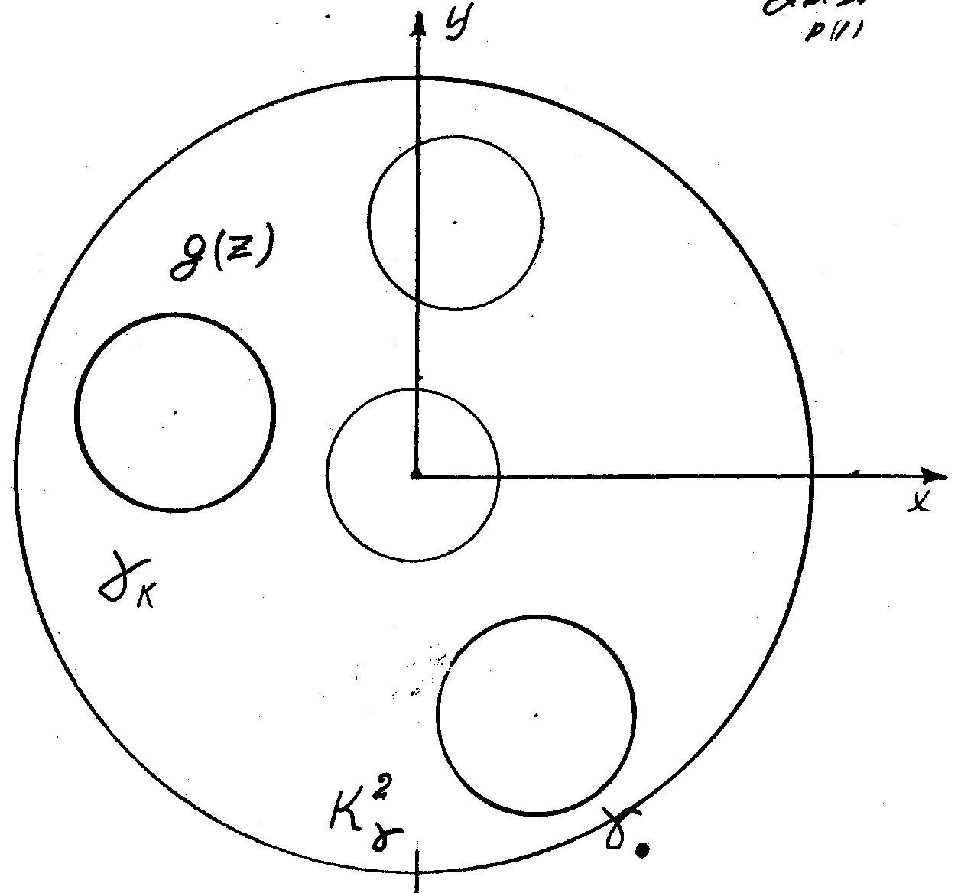

Из существования отображающей функции $f(z)$ следует, что функция $g(z)$ регулярная, однозначная и эффективная в канонической области $K_{γ}^{(n)}(z)$согласно равенству (64), представляется по интегральной формуле Шварца [5] в форме Александрова-Сорокина в следующем виде:
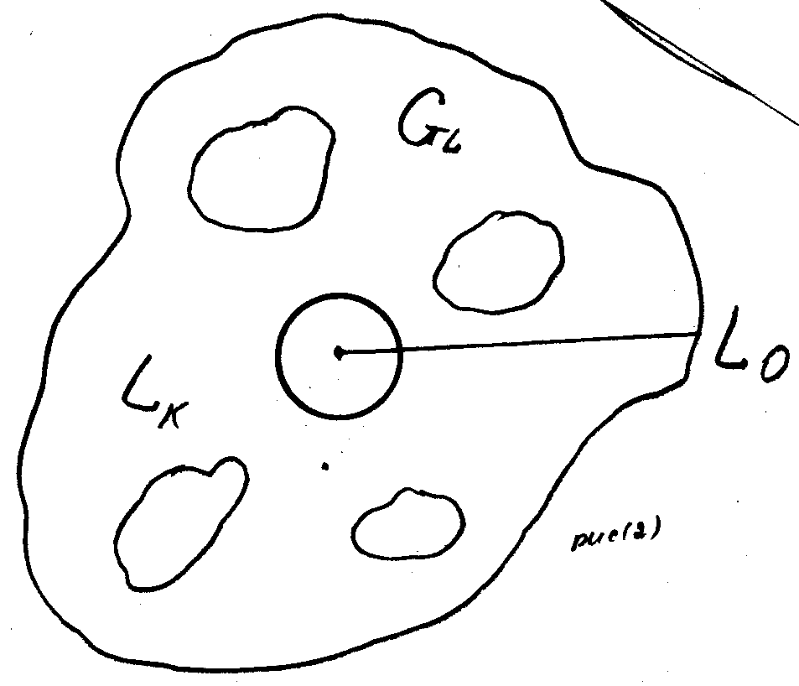

$g(z)=\sum_{k=1}^{n}{\frac{δ_{k}}{2πi}\int_{γ_{k}(τ)}{ν_{k}(τ)N(τ,z)\frac{dτ}{τ+a_{k}}+\frac{1}{2πi}\int_{γ_{0}(τ)}{ν_{0}(τ)\frac{dτ}{τ}+\text{ic}}}}$. (75)

Функция $g(z)∈K_{γ}^{(n)}(z)$ регулярна и действительные части на граничных компонентах $γ_{k}$ принимают непрерывные значения $ν_{k}(τ)$, определяемые равенством (65), а $N(τ,z)$ - ядро определяется следующими формулами [5]:
$N(τ,z)=(τ−a_{k})H_{k}(τ,z)+\frac{R_{k}^{2}}{τ−a_{k}}G_{k}[τ,z]$, (76)
$H_{k}(τ,z)=P_{k}(τ,z)−x_{1}(τ,z;k)+\sum_{ν=1}^{∞}{\sum_{k_{1}=k}^{k_{ν}}{P_{k_{1}}^{2ν−1}(τ,z)}}$, (77)
1, при $k=0$
$$δ_{k}=$$
-1, при $k≠0$, с – вещественное число.
Если мы в (67) отделим вещественную и мнимую части, то мы получим две интегральные формулы Пуассона для $(n+1)$ - связных круговых областей $K_{γ}^{(n+1)}(z)$; что мы и делаем, следуя вычислениям Александрова-Сорокина [5], т.е. решаем задачу Дирихле-Пуассона: об определении значений гармонической функции внутри канонической области $K_{γ}^{(n+1)}(z)$, если известны ее значения на границах $γ_{k}(τ)=γ_{k}(a_{k}+R_{k}e^{\text{it}})$, $Θ(t)=ν_{k}(τ)$ - функция полярного аргумента, дающая граничные значения $Θ(τ)=Θ(t)−t=ν_{k}(τ)=Θ(r,ϕ)$.
$λ(z)=\sum_{k=1}^{n}{\frac{δ_{k}}{2π}\int_{γ_{k}(τ)}{ν_{k}(τ)N_{1}(τ_{1},z_{1})\frac{{dτ}_{1}}{τ_{1}+a_{k}^{'}}+\frac{1}{2π}\int_{γ_{0}(τ)}{ν_{0}(τ)\frac{{dτ}_{1}}{τ_{1}}}}}$, (78)
$η(z)=\sum_{k=1}^{n}{\frac{δ_{k}}{2π}\int_{γ_{k}(τ)}{ν_{k}(τ)N_{2}(τ_{2},z_{2})\frac{{dτ}_{2}}{τ_{2}+a_{k}^{\text{''}}}+\frac{1}{2π}\int_{γ_{0}(τ)}{ν_{0}(τ)\frac{{dτ}_{2}}{τ_{2}}}}}$, (79)
где $g(z)=λ(z)+iη(z)$, $τ=τ_{1}+{iτ}_{2}$, $a_{k}=a_{k}^{'}+{\text{ia}}_{k}^{\text{''}}$.
Рассмотрим некоторые частные задачи Дирихле-Пуассона для $K_{γ}^{(n+1)}(z)$.
Следствие 1. Если в формулах (72) и (73) положить $n=1$, то мы получим формулу Пуассона – интеграл Пуассона для круга [ ]:
$λ(z)=\int_{0}^{2π}{ν(t)\frac{R^{2}−r^{2}}{R^{2}−2\text{Rr}\text{cos}(t−ϕ)+r^{2}}\text{dt}}$, ($\left|z\right|<R$) (80)
$λ(z)=\int_{0}^{2π}{ν(t)\frac{R^{2}−r^{2}}{R^{2}−2\text{Rr}\text{cos}(t−ϕ)+r^{2}}\text{dt}}$, ($\left|z\right|>R$) (81)
Следствие 2. Если в формулах (72) и (73) положить $n=2$, то мы получим две интегральные формулы Пуассона для кругового кольца:
$λ(z)=\frac{w}{π^{2}}\int_{γ^{'}}{I_{1}(\frac{w}{π}\text{arg}\frac{z}{τ_{1}})Θ(τ)\frac{{dτ}_{1}}{τ_{1}}+c_{1}}$, (82)
$η(z)=\frac{w}{π^{2}}\int_{γ}{I_{2}(\frac{w}{π}\text{ln}\left|\frac{z}{τ_{2}}\right|)Θ(τ)\frac{{dτ}_{2}}{τ_{2}}+c_{2}}$, (83)
где (74) и (75) – реальные и мнимые части компактной интегральной формулы Вилля-Шварца для кругового кольца [2], $I(u)=I_{1}(u)+I_{2}(u)i$ - функция Вейерштрасса, $Θ(τ)$ - угол наклона касательной к $L_{2}$ в точке $f(τ)$, $τ∈γ$, $w,w^{'}$ - периоды, с – произвольная постоянная, $L_{2}=L_{1}∪L_{h}$ ($γ=γ_{1}∪γ_{n}$).
Так как функция $I(u/w,w^{'}$) представляется быстро сходящимися рядами, то формулы (74) и (75) можно с успехом использовать для приближенного решения соответствующих граничных задач.
Следствие 3. Если в формулах (70) и (71) $ν(τ)=\frac{∂u}{∂n}=\frac{∂v}{∂s}$ - задана нормальная (касательная) производная, то мы получим две интегральные формулы Дини-Шварца для соответствующих областей, т.е. получим непосредственное обобщение интеграла Дини, дающее решение граничной задачи Неймана для заданных рассмотренных областей.
В случае единичного круга $\left|z\right|<1$ эта формула имеет вид[1, 9]:
$g(z)=\frac{1}{π}\int_{0}^{2π}{ν(e^{\text{it}})\text{ln}\left|e^{\text{it}}−z\right|\text{dt}+c}$, (84)
где действительная функция $ν(e^{\text{it}})=\frac{∂}{∂n}(\text{Re}g(z))$ при $\left|z\right|=1$, под $\frac{∂}{∂n}$ понимается дифференцирование по направлению внутренней нормали, а с – произвольная постоянная. Формула (76) имеет место при условии, что
$\int_{0}^{2π}{ν(e^{\text{it}})\text{dt}=0}$. (85)
Условие (77) – необходимое и достаточное условие дл разрешимости рассматриваемой граничной задачи и при его выполнении искомая однозначная аналитическая функция определяется с точностью до произвольного комплексного постоянного слагаемого.
А из (76) следуют формулы Дини:
$λ(z)=\frac{1}{π}\int_{0}^{2π}{ν(e^{\text{it}})\text{ln}\left|τ−z\right|\text{dt}+c_{1}}$,
(86)
$η(z)=\frac{1}{π}\int_{0}^{2π}{ν(e^{\text{it}})\text{arg}(τ−z)\text{dt}+c_{2}}$.
В случае кругового кольца $0<h<\left|z\right|<1$, имеем
$g(z)=\frac{\text{iw}}{π^{2}}\int_{γ}{I(\frac{w}{πi}\text{ln}\frac{z}{τ})ν(τ)\frac{dτ}{τ}+c}$, (87)
где $ν_{n}(τ)$,
$$ν(τ)=$$
(88)
, $τ∈γ_{1}$.
Формула (80) – формула Дини-Шварца или интегральная формула Дини-Шварца для кругового кольца.
Если в равенстве (79) отделить действительные и мнимые части, то мы получим непосредственное обобщение интегральной формулы Дини, дающее решение граничной задачи Неймана для кругового кольца:
$λ(z)=−\frac{w}{π^{2}}\int_{γ}{ξ(\frac{w}{πi}\text{ln}\frac{z}{τ})ν(τ)dτ=−\frac{w}{π^{2}}\int_{γ}{I_{1}(u(w,w^{'})ν(τ)dτ+A_{1}}}$,
(89)
$η(z)=−\frac{w}{π^{2}}\int_{γ}{I_{2}(\frac{w}{πi}\text{ln}\frac{z}{τ})ν(τ)dτ+A_{2}}$,
где $I=I_{1}+{\text{iI}}_{2}$, $I_{1}=\text{Re}I(\frac{w}{πi}\text{ln}\frac{z}{τ})$, $I_{2}=\text{Im}I(\frac{w}{πi}\text{ln}\frac{z}{τ})$.
Формулу (81) можно назвать формулой Дини-Вилля для кругового кольца.
Аналогично можно найти интегральные формулы Пуассона, Шварца-Дини для любых ($n+1$) связных (конечных и бесконечных) областей, используя формулы (70) и (71).

§6. Интегральная формула Чизотти-Пуассона-Дирихле
для конечных трехсвязных областей.

Формула Чизотти для многосвязных круговых областей дает выражение функции, реализующей конформное отображение области $K_{γ}^{3}$ ограниченной окружностями $γ_{0},γ_{1},γ_{2}$, ($\left|z−α_{k}\right|=R_{k}$, $k=$0, 1, 2 и $a_{0}=a_{2}=0$) на многосвязную область $G_{L}^{3}$ плоскости $W$, ограниченную гладкими кривыми $L:$ $L_{0}^{+}∪(L_{1}^{−}∪L_{z}^{−})$.
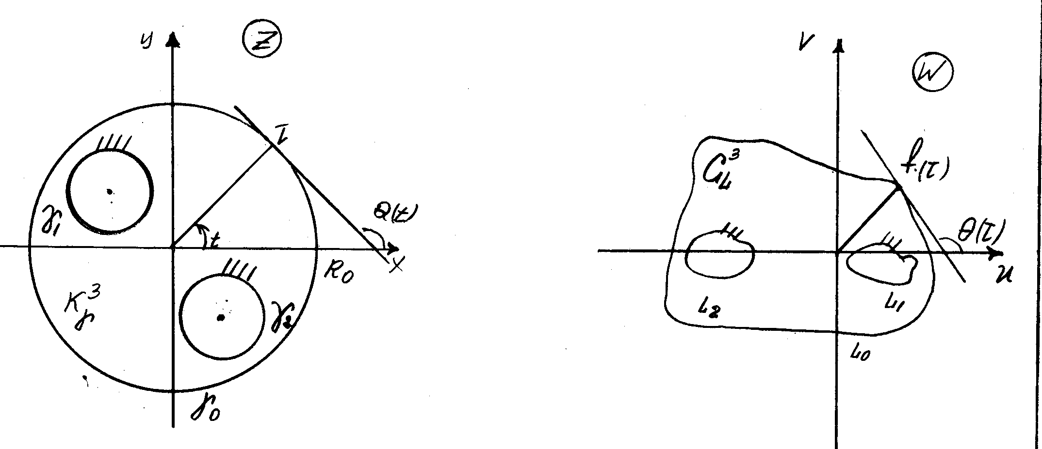

Если в каждой точке $τ_{k}=a_{k}+R_{k}e^{\text{it}}$, где $a_{0}=a_{2}=0$, контура $γ=γ_{0}^{+}∪(γ_{1}^{−}∪γ_{2}^{−})$ области $K_{γ}^{3}$ плоскости $z$ известен угол наклона $Θ(t)=Θ(τ)=Θ(a_{k}+R_{k}e^{\text{it}})$ касательной к $L$, где $R_{k}>0$, $L_{0}$ - внешняя, $L_{1},L_{2}$ - внутренние, $\left|a_{1}\right|<R_{0}−R_{1}$, $a_{0}=a_{2}=0$.
Построим функцию $W=f(z)$ дающую конформное отображение области $K_{γ}^{3}$ на $G_{L}^{3}$, где $f^{'}(z)=\frac{\text{dw}}{\text{dz}}≠0$. тогда $−i\text{ln}{\text{if}}^{'}(z)$ голоморфна в $K_{γ}^{3}$ и действительная часть голоморфной функции $g(z)=−i\text{ln}(\text{it})$ равна $Θ(t)−t$ на окружности $γ_{k}^{+}$, т.е.
$\text{Re}(−i\text{ln}(i\frac{\text{dw}}{\text{dz}}))=Θ(τ)−t=Θ(τ)$, $τ∈γ$, (90)
где $Θ(τ)$ - угол наклона касательной к $L$ в точках $τ∈γ=γ_{0}^{+}∪(γ_{1}^{−}∪γ_{2}^{−})$ соответствующих при отображении функцией $W=f(z)$.
Из существования отображающей функции следует, что функция $g(z)$ в области $K_{γ}^{3}$ согласно (82) можно представить по формуле Шварца для многосвязных областей. Функция $g(z)$ регулярна и однозначна в области $K_{γ}^{3}$ и ее действительная часть на $γ_{k}(l)$ принимает непрерывные значения $Θ(l)$. Тогда с помощью формулы Шварца, с учетом (82) функция $g(z)$ принимает вид:
$g(z)=\frac{δ_{1}}{2πi}\int_{γ_{1}}{Θ(τ)h_{1}(τ,z)\frac{dτ}{τ+a_{1}}+\frac{δ_{2}}{2πi}\int_{γ_{2}}{Θ(τ)h_{2}(τ,z)\frac{dτ}{τ+a_{2}}+\frac{1}{2πi}\int_{γ_{0}}{Θ_{0}(τ)\frac{dτ}{τ}+\text{iD}}}}$, (91)
где $a_{0}=a_{2}=0$, $δ_{0}=1$, $δ_{1}=δ_{2}=−1$, $Θ(τ)$ - заданная плотность по граничному условию (81), $h_{k}(τ,z)$ - ядро, определяемое следующими формулами:
$h_{k}(τ,z)=(τ−a_{k})H_{k}(τ,z)+\frac{R_{k}^{2}}{τ−a_{k}}G[L_{k}(τ),z]$, где:
$H_{k}(τ,z)=P_{k}(τ,z)−x_{1}(τ,z;k)+\sum_{ν=1}^{∞}{\sum_{k_{1}=k}^{k_{ν}}{P_{k}^{2ν−1}(τ,z)}}$;
$G_{k}(τ,z)=\sum_{ν=1}^{∞}{\sum_{k_{1}=k}^{2ν−1}{P_{k}^{2ν−1}(τ,z)−x_{2}(τ,z;k)}}$;
(92)
$P_{m}(τ,z)=\frac{1}{τ}[\frac{τ+z}{τ−z}−δ_{m}]$;
$m=0,1,2$; $δ_{0}=1$; $δ_{1}=δ_{2}=\text{.}\text{.}\text{.}=−1$.
$P_{k}^{ν}(τ,z)=\frac{δ_{k}}{2πi}\int{P_{k}(τ,z)K^{ν}(τ,z)dτ}$; $ν=1,2$,
где $K_{γ}^{0}(τ,z)$ ядра, зависящие от натурального параметра.
Определив $g(z)$, мы сможем из (82) найти $f^{'}(z)$:
$f^{'}(z)=\frac{\text{dW}}{\text{dz}}={\text{Ae}}^{\text{ig}(z)}$, (93)
где А – произвольная постоянная, $g(z)$ - определяется равенством (83). Отсюда интегрируя обе части (85) получим:
$f(z)=A\int_{z_{0}}^{z}{\text{exp}\left\{\text{ig}(z)\right\}\text{dz}+B}$, (94)

(86) – есть формула Чизотти для конечных трехсвязных областей.
Итак, интегральная формула Чизотти для конечных трехсвязных областей имеет вид:
$$f(z)=A\int_{z_{0}}^{z}{e^{\text{ig}(z)}\text{dz}+B}$$
где А и В – постоянные, определяемые из нормировки функций: $f(z)$,$f(0)$,$f^{'}(0)$>0.
Если $λ(z)+iη(z)=g(z)∈K_{γ}^{3}(z)$, то $\text{Re}g(z)=λ(z)$ и $\text{Im}g(z)=η(z)$ - две интегральные формулы Пуассона для заданных трехсвязных областей.
Если $u(z)+\text{iv}(z)=f(z)∈G_{L}^{3}(W)$, то
$$\text{Re}f(z)=u(z)=u(x,y)=A_{1}\int_{z_{0}}^{z}{e^{−η(z)}\text{cos}λ(z)\text{dz}+B_{1}}$$
(95)
$\text{Im}f(z)=v(z)=v(x,y)=A_{2}\int_{z_{0}}^{z}{e^{−η(z)}\text{sin}λ(z)\text{dz}+B_{2}}$,
где $\frac{1}{2πi}\int_{γ}{Θ(τ)\frac{τ+z}{τ−z}\frac{dτ}{τ}+\text{ic}}$, $g(z)∈(\left|z\right|<R)$ (Шварц, 1869),
$\frac{w}{π^{2}}\int_{γ}{Θ(τ)I(u/w,w^{'})\frac{dτ}{τ}+c}$, $g(z)∈(0<h<\left|z\right|<1)$ (Вилля, 1921), (96)
$$g(z)=$$
$\sum_{k=0}^{2}{\frac{δ_{k}}{2πi}\int_{γ}{Θ(τ)N_{k}(τ,z)\frac{dτ}{τ}+\text{ic}}}$, $g(z)∈K_{γ}^{3}(z)$ (Александров-Сорокин, 1972),
Формулу (87) назовем интегральными формулами Дирихле-Чизотти для рассмотренных областей $G_{L}^{3}(W)$, а формулы (88) – интегралами типа Шварца, а реальные и мнимые части от функции $g(z)$ - интегральными формулами типа Пуассона.
Аналогичные формулы мы получим и для неконцентрического кругового кольца, и для внешности $2^{−x}$ и $3^{x}$ окружностей [4].
Рассмотренные выше формулы (86) – (88) – очень эффективны, когда $G_{L}(W)$ - правильные многоугольники (формулы Кристоффеля-Шварца-Дирихле для рассмотренных областей).
Замечание 1. Так как заданные функции $Θ(τ)=ϕ_{n}(τ)=I(u/w,w^{'})$ - являются быстро сходящимися рядами (см. §3, формулы (37) – (48)), то все рассмотренные интегральные формулы можно с успехом использовать и для приближенного решения соответствующих граничных задач.
Замечание 2. Так как решение задачи Неймана сводится к решению задачи Дирихле для сопряженной однозначной гармонической функции, мы рассмотрели только задачу Дирихле.
Замечание 3. Классические краевые задачи являются частными случаями задачи:
Найти регулярное в области $G_{L}^{n}(W)$ решения эллиптического уравнения
$\sum_{i,k=0}^{n}{a_{\text{ik}}\frac{∂^{2}u}{∂x_{i}∂x_{k}}+\sum_{i=0}^{n}{b_{i}\frac{∂u}{∂x_{i}}+\text{cu}=f}}$, (97)
удовлетворяющие на границе $L$ условию
$a\frac{\text{du}}{\text{dl}}+\text{bu}=g$, (98)
где $\frac{d}{\text{dl}}$ - производная по некоторому направлению, а $b,g$ - заданные непрерывные на $L$ функции, причем $\left|a\right|+\left|b\right|>0$ всюду на $L$ и
- при , - задача Дирихле;
- при $b≡0$, $a=1$ - задача с косой производной, которая переходит в задачу Неймана, если направление $l$ совпадет с направлением по нормали.

Литература.

- М.А.Лаврентьев, В.В.Шабат. "Методы теории функции комплексного переменного". М. 1965.
- Х.Т.Тлехугов. "Формула Чизотти для кругового кольца". Труды ВЦАН Груз. ССР 1973. т.XII вып.I, стр.218-222.
- Д.А.Квеселава, Х.Т.Тлехугов. "Формула Чизотти для многосвязных круговых областей". ВЦАН Груз. ССР 1977. т.XVI, вып.I, стр.256-260.
- Х.Т.Тлехугов. "Формула Чизотти для (n+1) – связных бесконечных областей". Труды ВЦАН Груз. ССР 1980. т.XX вып.I, стр.219-224.
- И.А.Александров, А.С.Сорокин. "Задача Шварца для многосвязных областей". СМЖ. 1972. т.XIII. 5., стр.970-1001.
- А.В.Бицадзе. "Основы ТАФКП". М. 1984.
- Н.И.Ахиезер. "Элементы теории эллиптических функций". М. 1970, стр.9-34; 179-190; 224-229.
- В.И.Смирнов. "Курс высшей математики". т.3 часть вторая, изд. 6. М. 1956, стр.182-184.
- Л.В.Канторович, Крылов. "Приближенные методы высшего анализа". М.-Л., 1962, стр.584-645.
- Ф.Д.Гахов. "Краевые задачи". М. 1977. изд. 3.
- И.И.Привалов. "Граничные свойства аналитических функций". М.-Л. 1950.
- Математическая энциклопедия. т.1-5. 1977-85.
- В.А.Змарович. "О структурных формулах теории специальных классов АФ". Известия Киевского политехнического института. т.15, стр.126-148.
- Х.Т.Тлехугов. "О применении формулы Чизотти к приближенному отображению с особой нормировкой". Сообщения АН Груз. ССР, 1981. т.101. 1., стр.21-24.
- Х.Т.Тлехугов. "О приближенном конформном отображении методом растяжения". Известия АН Азер. ССР, 1977. 5., стр.37-40.
- Х.Т.Тлехугов. "Применение формулы Чизотти к приближенному отображению". Сообщения АН Груз. ССР, 1974. т.73. 3., стр538-540.
- Н.И.Мусхелишвили, Д.З.Авазошвили. "Сингулярные и интегральные уравнения". М. 1956.
- С.Г.Михлин. "Интегральные уравнения". ОГИЗ. М.-Л. 1947.
- Бейтмен и Эрдейн. "Высшие трансцендентные функции". М. 1967. стр.294.
- Градштейн, Рыжик. "Таблицы интегралов и произведений". М. 1962. стр.931-935.
- М.Абрамович, И.Стиган. "Справочник по специальным функциям". М. "Наука", 1979. стр.442-445.
- Е.Янке, Ф.Эмде, Ф.Леш. "Специальные функции". М. 1968. стр.120-143.
- Д.А.Квеселова, Х.Т.Тлехугов. "Формула Дини-Шварца для кругового кольца". Труды ВЦ. АН Груз. ССР, т.12. вып.1, 1973, стр.214-219.
- Н.И.Мусхелишвили. "Сингулярные интегральные уравнения". М. 1962. стр.245-269.

